**Применение технологии парного обучения на логопедических занятиях логопедического пункта ДОУ**

Из опыта работы учителя-логопеда МБДОУ № 15 «Ручеек» г. Петровска Саратовской области Решетниковой Елены Евгеньевны

Мир написан на два голоса. Два голоса – минимум жизни, минимум бытия. Жизнь по природе своей диалогична. Жить – значит участвовать в диалоге.

М.М.Бахтин

О том, что работа в парах – эффективный метод обучения, известно с давних пор. При парном обучении практически реализуются известные принципы педагогики «обучая — учусь».

А возник он, в связи с отсутствием учебников и бумаги, а также учителей. Учитель, обучая ребенка, писал задания на клочке бумаги, а тот, в свою очередь, передавал полученные знания второму ученику, второй третьему и т.д. так появилось обучение в парах. Не всякое взаимодействие в паре является технологией. В технологии нужно соблюдать определённые правила, которые обеспечивают получение запланированного результата всегда, не зависимо от людей, при условии, что они эти правила соблюдают.

***Основными компонентами технологии парного обучения являются:***- диалог, регулируемый специальными алгоритмами работы в парах;  
- работа именно вдвоём, а не втроём или в большем количестве участников;  
- наличие порций информации, которая используется в парном взаимодействии;  
- возможность сменять партнёров в парах;  
- набор организационных документов для учёта проделанной работы.

На логопедических занятиях в ДОУ работа в парах – эффективна и полезна. С точки зрения педагога: она экономит драгоценное время. С точки зрения детей: коррекционная работа превращается в игру, играть в которую нужно строго по правилам.

Дети делятся на пары на всех этапах коррекционно-логопедической работы:

* Вызывание (постановка) звуков;
* Работа в слогах (прямых, обратных, со стечением)
* Работа в словах;
* Автоматизация в словосочетаниях и предложениях;
* Закрепление звука в связной и самостоятельной речи;
* Дифференциация смешиваемых звуков и т.д.

Дети, работающие в парах, «обучают сами себя», учитель-логопед лишь контролирует и направляет . Конечно, этого можно достичь лишь после того, как один из детей в паре уже обучен самим учителем-логопедом и имеет необходимые знания, умения и навыки. Естественно, что данная работа ведется с детьми подготовительных к школе групп, имеющих незначительные логопедические нарушения (ФНФ и ФФНР при сохранном интеллекте). Рис. 1

Учитель-логопед, разделив детей на пары, фиксирует результаты работы каждой из пар. Результативность каждой пары (при одинаковых нарушениях) может быть различной. Это зависит от индивидуальных возможностей детей, регулярности коррекционно-логопедической работы (пропусках занятий по болезни), мотивации ребенка-логопата и т.д.

Логопед имеет возможность сменить партнеров в паре, при отсутствии одного из детей или при достижении одного из партнеров положительного результата на данном этапе работы. Рис.2

***Установление контакта и настрой на совместную работу***

Для формирования готовности детей к совместной работе хорошо использовать следующие упражнения:

«Зеркало» - один участник делает какие-то движения, второй старается одновременно и точно их повторить, затем участники меняются ролями;

«Попугай» - один говорит (например, дни недели в случайном порядке), второй как можно быстрее повторяет, затем участники меняются ролями;

«Мостик» - пара строит мостик, соединяясь поднятыми руками;

«Равновесие» - участники удерживают равновесие стоя или сидя, взявшись за руки и отклоняясь на длину рук.

«Разминка пальчиков» - соприкасаемся пальчиком с соседом по и говорим: желаю (большой), успеха (указательный), большого (средний), во всем (безымянный) и везде (мизинец). Здравствуй (вся ладонь).

Данный вид работы регулирует психологический настрой и формирует мелкую моторику рук.

***Этикет, или правила работы в паре***

Еще одна трудность связана с неразвитостью у части детей, особенно дошкольников, способности к децентрации. Они не могут воспринять мнение, отличное от собственного, и путают совпадение мнений и личную приязнь. Согласованность может быть достигнута на первых порах за счет введения соответствующего «этикета», правил вежливого спора:

- высказав свое мнение, спроси партнера: «Ты согласен?»

- послушав партнера, уточни, правильно ли ты его понял. Скажи своими словами его мысль и спроси: «Я правильно понял?»

- если ты не согласен, спроси у партнера: «Почему ты так считаешь?»

Для формирования уважительного отношения к собеседнику, выращивания стремления понимать и поддерживать друг друга, с самого начала необходимо ввести и неуклонно использовать ритуалы работы в паре. Для начала достаточно трех:

- Обозначение готовности пары к работе (это может быть знак из двух соединенных поднятых рук);

- применение детьми речевой формулы уточнения понимания собеседника (пара фраз, или уточнение «Я правильно понял, ты… имел в виду»);

- обязательное высказывание взаимной удовлетворенности/неудовлетворенности участников по окончании работы.

По мере развития форм парной работы могут быть введены правила, касающиеся способов работы, приемов достижения согласия, правил аргументации и т.д.

Главное преимущество парной работы в том, что она дает возможность мыслить, говорить и действовать каждому ребенку. Наличие рядом другого человека, который может задать простой вопрос (например, как ты понял, какой можно привести пример и пр.) уже является мощным стимулом для запуска процессов осознания и понимания материала.

Литература.

Зебзеева И.С. Организация урока по методике коллективного взаимного обучения <http://pervoklassnik.resobr.ru/archive/year/articles/3179/>

Лебединцев В.Б. Виды учебной деятельности в парах.<http://kco-kras.ru/mit/para/>

Парная технология обучения / Парная технология обучения. Начальная школа. <http://pedsovet.org/forum/index.php?showtopic=5375>

Цукерман Г.А. и др. Обучение учебному сотрудничеству.

<http://www.voppsy.ru/issues/1993/932/932035.htm>

Цукерман Г.А. Виды общения в обучении. – Томск: изд-во Пеленг, 1996.

Рис.1

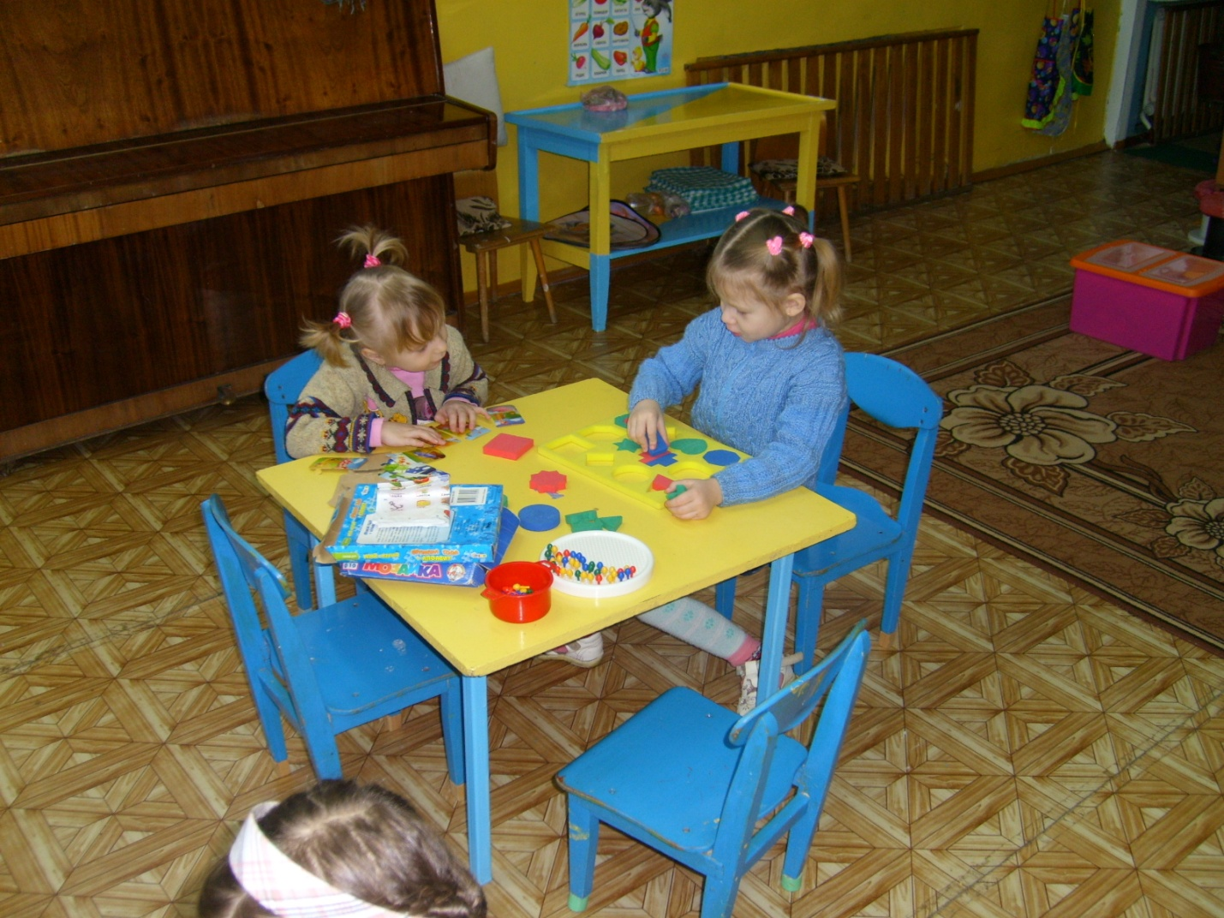

Рис. 2

